图示意某岛的地理位置，读图，完成1-2题。
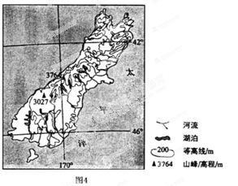

1.图示岛屿西南部降水丰沛，主要是因为（ ）
①盛行西风 ②地形抬升 ③暖流增湿 ④反气旋控制
A.①② B.②③ C.③④ D.①④
2.下列农业生产类型中，最适宜在图示岛屿发展的是（ ）
A.水田农业 B.迁移农业 C.种植园农业 D.乳畜业
3.图为根据统计资料计算出的我国1980-2010年水稻产量重心移动方向图。若下列地区的水稻产量均有增加，则对图示水稻产量重心移动趋势贡献最大的地区是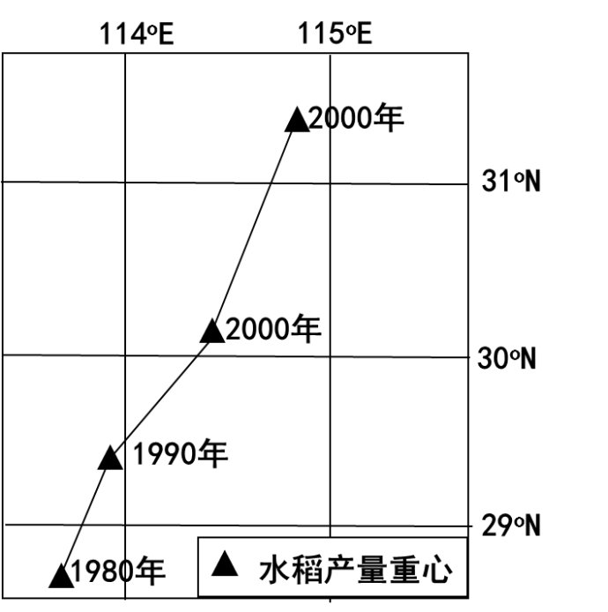
A、西南地区 B东北地区 C、华南地区 D、西北地区

素有“欧洲粮仓”之称的乌克兰在1992-2007年期间耕地总量减少2.78%，但人均耕地增加8.32%。据此完成4-5题。
4.1992-2007年乌克兰耕地的变化标明这一时期该国
A.人口数量减少 B.城市化率提高 C.土壤质量下降 D.粮食单产提高
5.1992-2007年乌克兰人均耕地增加最可能引起该国
A.人均粮食产量增加 B.农业生产投入增加
C.粮食进口总量增加 D.亩均农业产值增加
图中甲地所在的国家，农业以畜牧业为主，财政收入主要来源于货物过境和港口服务业。据此完成6～8题。
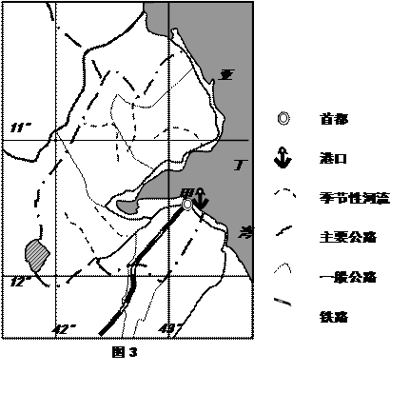
6.该农业生产紧缺的自然资源是
A.土地资源 B.水资源 C.生物资源 D.太阳能资源
7.在甲地形成城市的主导区位因素是
A.地形 B.气候 C.公路交通枢纽 D.港口
8.该城市发展成为该国首都的势条件是[来源:学科网ZXXK]
A.位置适中 B.资源丰富 C.气候宜人 D.经济中心
结合图文材料，回答第9-10题。
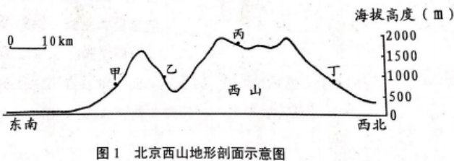
9、在图1中所示甲乙丙丁四地，年降水量由多到少的正确排序是
A、甲乙丙丁 B、乙甲丙丁 C、丙丁乙甲 D、丁丙乙甲[来源:学.科.网Z.X.X.K]
10.板栗属于喜光、喜暖的落叶阔叶树种，是北京西山地区重要的经济林木。在甲乙丙丁四地中，最适宜大面积栽培板栗的是
A、甲 B、乙 C、丙 D、丁[来源:学|科|网]
图示意1992年～2010年中国对非洲农产品进出口的变化。读图回答11～12题。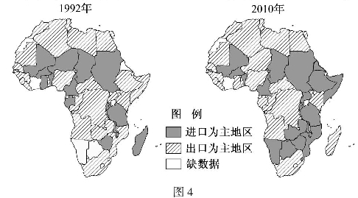
11.中国对非洲农产品进出口变化最大的区域是
A.非洲东部 B.非洲中部 C.非洲西部 D.非洲北部
12.中国从非洲进口农产品快速增长，最主要原因是[来源:学科网]
A.交通更加便捷 B.非洲位置靠近中国
C.中国需求扩大 D.非洲农业技术提高
[来源:学科网]
《桃花源记》中描述：“缘溪行，忘路之远近。忽逢桃花林，……林尽水源，便得一山，山有小口，仿佛若有光。便舍船，从口入。初极狭，才通人。复行数十步，豁然开朗。土地平旷，屋舍俨然，有良田美池桑竹之属。”据此回答13-14题。
13．“桃花源”的地形最可能是
A．山间峡谷 B．山前平原 C．山间盆地 D．平缓高原
14．“桃花源”环境与下列因素紧密相关的是[来源:Z,xx,k.Com]
A．地理位置 B．灌溉系统 C．农业技 D．水力资源

茶蕴含着中华文化，江苏绿茶享誉海内外。图11表示茶树生长的适宜条件，图12是江苏省年平均气温和年降水量图，读图回答15-16题。
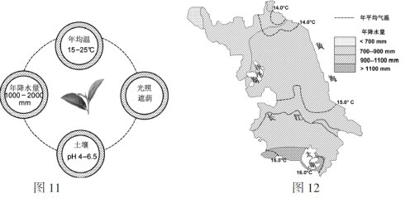
15．江苏适宜茶树生长的地区是
A．洪泽湖周边地区 B．太湖周边地区 C．沿江地区 D．沿海地区
16．“高山出好茶”，江苏名茶也多产于丘陵山地，主要原因是
A．山地易排水 B．山地日照充足 C．山地风力大 D．山地云雾多

棉花耐旱、耐盐碱，喜光照。近年来，阿拉善高原（位置见图3）采用滴管技术和机械化作业，种植早熟的棉花品种，并引种彩色面和有机棉。据此完成17—19题。
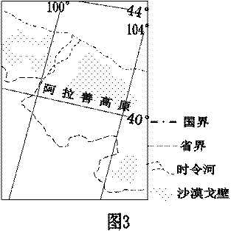
17.导致该地种植早熟棉花品种的主要自然因素是
A.热量 B.土壤C.光照 D.水分
18.该地引种彩色棉、有机棉，主要是为了
A.降低运输成本 B.改善生态环境
C.提高单位面积产量 D.增强市场竞争力
19.该地发展棉花种植业面临的一些问题。其中，机械化作业可缓解的问题是[来源:学。科。网Z。X。X。K]
A.交通不便 B.劳动力缺乏
C.资金不足 D.土地多盐碱

20.中南半岛自然环境得天独厚，勤劳的人民在这片土地上劳作、生息、繁衍、发展。读图，回答问题。
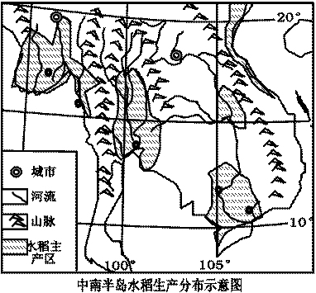
阐述中南半岛自然地理环境特征，分析这些特征对该区域水稻主产区、人口和城市分布的有利影响。

答案：
1.A
2.D[来源:学*科*网]
3.A
4.A
5.A
6.B
7.D
8.D
9.A
10.A
11.A
12.C[来源:学科网ZXXK]
13.C
14.A
15.BC
16.AD
17.A
18.D
19.B
20. 中南半岛大部分地区位于北纬10度到20度之间，气候类型为热带季风气候，终年气温较高，有明显旱、雨季之分。
该区的高山均由北向南延伸，大河由北向南流动，形成山河相间、纵列分布的地形格局。沿河分布的平原和河口三角洲地形平坦，土壤肥沃。
